МИНИСТЕРСТВО ОБРАЗОВАНИЯ РЕСПУБЛИКИ БЕЛАРУСЬ
УЧРЕЖДЕНИЕ ОБРАЗОВАНИЯ
«БЕЛОРУССКИЙ ГОСУДАРСТВЕННЫЙ ТЕХНОЛОГИЧЕСКИЙ УНИВЕРСИТЕТ»

Электронно-вычислительные машины и периферийное оборудование
Лабораторная работа №10
АНАЛОГОВО-ЦИФРОВЫЕ ПРЕОБРАЗОВАТЕЛИ

Выполнила: Мергель К.А.
Преподаватель: Коренькова А.А.

Минск, 2020
Цель работы: изучение функционирования и моделирование аналогово-цифровых преобразователей различных типов.
Практическая часть
- АЦП выполненный на 8-ми битной виртуальной микросхеме (8 Bit A to D Flash Converter)
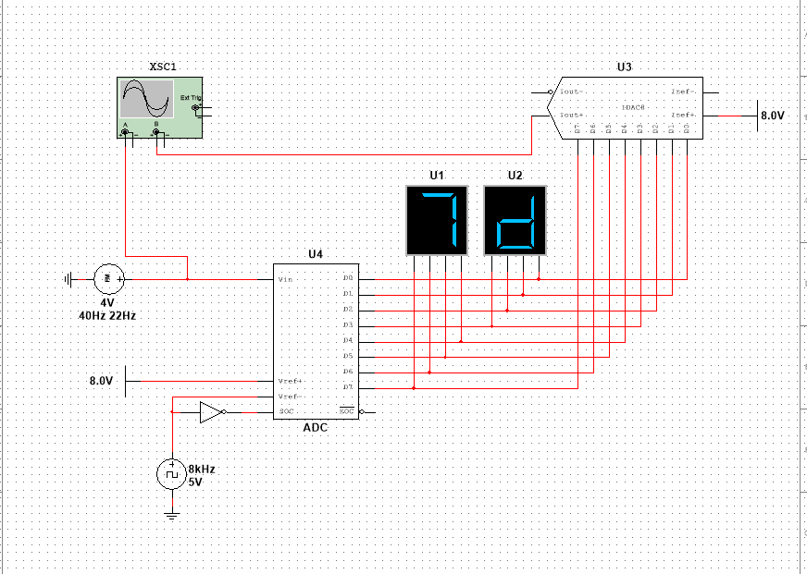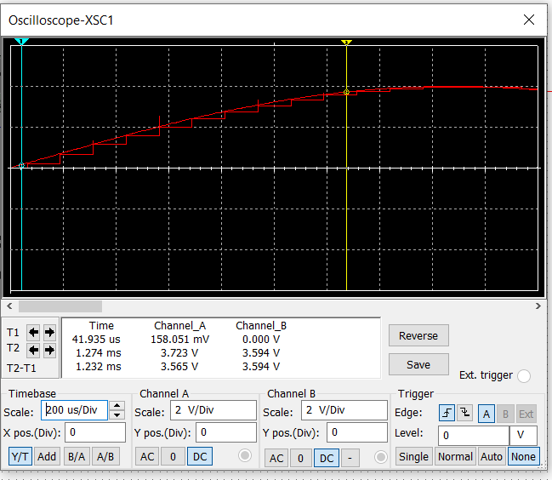
- Параллельный 3-х разрядный АЦП(ADC) выполненный на компараторах.

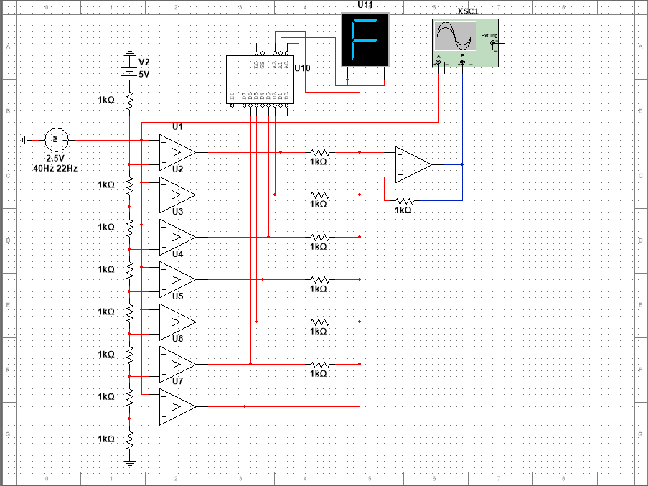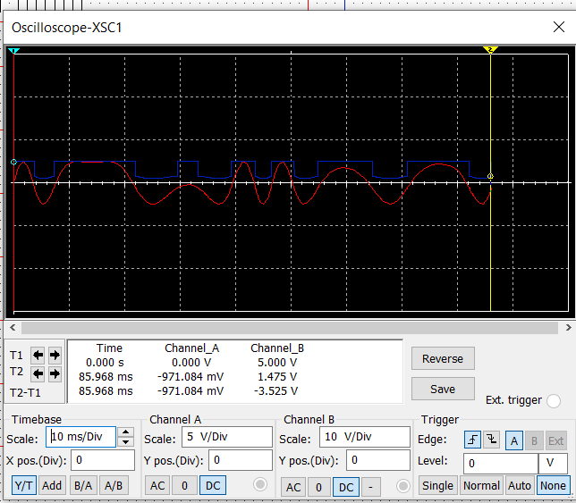
- Последовательный 4-х битный АЦП последовательного счета.
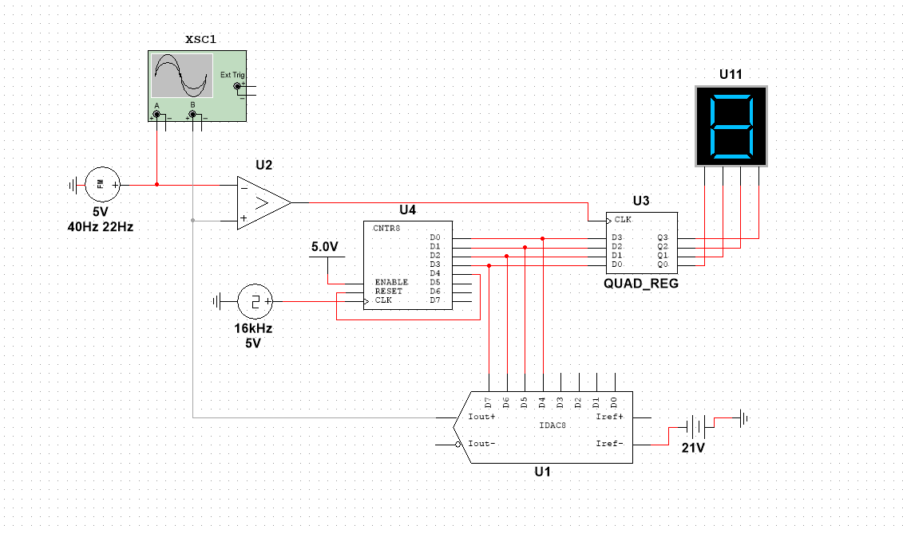
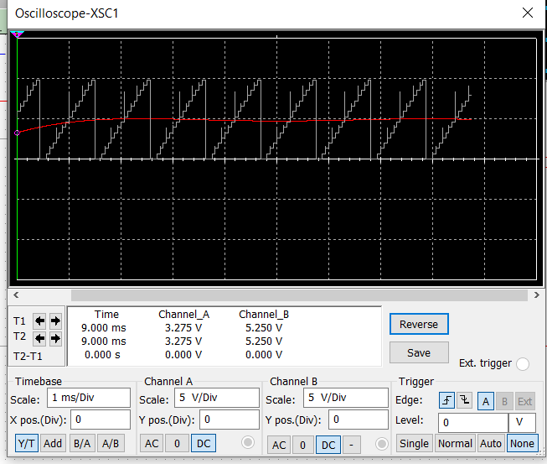

Вывод: изучены функционирование и моделирование аналогово-цифровых преобразователей различных типов.

